TECNOLÓGICO DE ANTIOQUIA
Institución Universitaria
INFORME DE LABORATORIO
Desarrollo de Aplicación Full Stack
Spring Boot + ReactJS
Estudiante
Juan Fernando Romaña Espinosa
Docente
Diego Botia
Medellín, Antioquia
9 de octubre de 2026

1. Introducción
Las aplicaciones web modernas suelen construirse separando la interfaz de usuario de la lógica de negocio y del almacenamiento de datos. Esta separación permite que cada parte evolucione, se pruebe y se despliegue de forma independiente, y que varios clientes distintos puedan reutilizar una misma API.
En este laboratorio se desarrolló una aplicación Full Stack para gestionar un catálogo de libros. El backend se implementó con Java y Spring Boot como una API RESTful con persistencia mediante Spring Data JPA sobre una base de datos en memoria H2. El frontend se implementó con ReactJS y se comunica con la API mediante peticiones HTTP con Axios. La aplicación permite crear, consultar, actualizar y eliminar libros (CRUD) y buscarlos por nombre.

2. Objetivos

2.1 Objetivo general
Desarrollar una aplicación web Full Stack con arquitectura desacoplada que permita gestionar un catálogo de libros, utilizando Spring Boot en el backend y ReactJS en el frontend.

2.2 Objetivos específicos
- Configurar un entorno de desarrollo para aplicaciones Full Stack.
- Desarrollar una API REST utilizando Spring Boot y Spring Data JPA.
- Construir una interfaz de usuario dinámica y reactiva con ReactJS.
- Implementar la comunicación entre el frontend y el backend mediante peticiones HTTP con Axios.
- Configurar políticas de CORS (Cross-Origin Resource Sharing) para permitir la integración entre ambas aplicaciones.

3. Herramientas empleadas
La siguiente tabla resume las herramientas, librerías y tecnologías utilizadas en el desarrollo del laboratorio.
Herramienta | Versión | Uso en el proyecto
Java (JDK) | 17 | Lenguaje de programación del backend.
Spring Boot | 3.5.14 | Framework para construir la API REST (Spring Web).
Spring Data JPA | Gestionada por Spring Boot | Acceso a datos mediante repositorios y mapeo objeto-relacional.
H2 Database | Gestionada por Spring Boot | Base de datos relacional en memoria para pruebas rápidas.
Lombok | Gestionada por Spring Boot | Reducción de código repetitivo (anotación @Builder).
Spring Boot DevTools | Gestionada por Spring Boot | Reinicio rápido de la aplicación durante el desarrollo.
springdoc-openapi (Swagger UI) | 2.8.9 | Documentación y pruebas interactivas de los endpoints.
Maven | — | Gestión de dependencias y construcción del backend.
IntelliJ IDEA | — | Entorno de desarrollo integrado (IDE).
Node.js y npm | LTS | Entorno de ejecución y gestor de paquetes del frontend.
ReactJS | 18.3 | Biblioteca para construir la interfaz de usuario.
Create React App (react-scripts) | 5.0.1 | Estructura base, servidor de desarrollo y compilación del frontend.
Axios | 1.x | Cliente HTTP para consumir la API REST.
Bootstrap | 5.3 | Estilos y componentes visuales (tabla, formularios, botones).
Navegador web | — | Visualización de la aplicación, Swagger UI y consola H2.

4. Marco teórico

4.1 API REST y operaciones CRUD
REST (Representational State Transfer) es un estilo de arquitectura para servicios web en el que los recursos se identifican mediante URL y se manipulan con los métodos del protocolo HTTP: GET para consultar, POST para crear, PUT para actualizar y DELETE para eliminar. Estas cuatro operaciones corresponden al conjunto CRUD (Create, Read, Update, Delete). Las respuestas incluyen códigos de estado, como 200 (correcto), 201 (creado), 204 (sin contenido) y 404 (no encontrado), que informan al cliente el resultado de la petición.

4.2 Spring Boot y Spring Data JPA
Spring Boot simplifica la creación de aplicaciones Java basadas en Spring mediante configuración automática y servidores embebidos. Spring Data JPA, por su parte, permite acceder a la base de datos definiendo únicamente interfaces de repositorio, como JpaRepository, de las cuales el framework genera la implementación. JPA (Java Persistence API) mapea las clases anotadas con @Entity a tablas relacionales.

4.3 Arquitectura en capas
El backend se organiza en capas con responsabilidades separadas: el controlador atiende las peticiones HTTP, el servicio contiene la lógica de negocio, el repositorio gestiona el acceso a los datos y la entidad representa el modelo de datos. Esta organización facilita el mantenimiento y las pruebas.

4.4 Base de datos H2
H2 es un motor de base de datos relacional escrito en Java que puede ejecutarse en memoria. Los datos existen mientras la aplicación está en ejecución, lo que la hace adecuada para desarrollo y pruebas. Incluye una consola web para consultar las tablas directamente.

4.5 ReactJS y Axios
React es una biblioteca de JavaScript para construir interfaces de usuario a partir de componentes reutilizables. Los hooks, como useState y useEffect, permiten manejar el estado de un componente y ejecutar efectos, por ejemplo consultar datos al cargar la página. Axios es un cliente HTTP basado en promesas que simplifica el envío de peticiones al backend.

4.6 CORS
CORS (Cross-Origin Resource Sharing) es un mecanismo de seguridad de los navegadores que restringe las peticiones entre orígenes distintos. Como el frontend se sirve en el puerto 3000 y la API en el puerto 8080, el backend debe declarar explícitamente que acepta peticiones provenientes de http://localhost:3000.

4.7 Swagger / OpenAPI
OpenAPI es una especificación para describir APIs REST. Swagger UI genera, a partir de ella, una página web interactiva donde cada endpoint puede documentarse y probarse sin escribir código adicional.

5. Procedimiento

5.1 Backend (Spring Boot)
- Creación del proyecto. Se generó el proyecto con Spring Initializr: Maven, Java 17, Spring Boot 3.5.x y las dependencias Spring Web, Spring Data JPA, H2 Database, Lombok y Spring Boot DevTools. Se agregó además springdoc-openapi para Swagger.
- Estructura de paquetes. Bajo com.tdea.librotdea se crearon los paquetes config, controller, entity, repository y service.
- Configuración de la base de datos. En application.yml se configuró H2 en memoria (jdbc:h2:mem:book), la consola de H2 y la actualización automática del esquema con ddl-auto: update.
- Entidad. Se creó la entidad Book con los atributos id, name, isbnNumber, author, publishDate, price y type, y la enumeración BookType con los valores EBOOK, SOFTCOPY y HARDCOVER.
- Repositorio. La interfaz BookRepository extiende de JpaRepository<Book, Long> e incluye la consulta findByNameContainingIgnoreCase para la búsqueda parcial por nombre.
- Servicio. La clase BookService implementa la lógica de listar, buscar por id, guardar, actualizar, eliminar y buscar por nombre.
- Controlador. La clase BookController, anotada con @RestController y @RequestMapping("/api/books"), expone los endpoints de la tabla siguiente.
- CORS. La clase ConfigCors permite las peticiones GET, POST, PUT, DELETE y OPTIONS desde http://localhost:3000.
- Ajustes de compatibilidad. Se incorporó la dependencia spring-boot-starter-validation, necesaria para la anotación @Valid del controlador, y se utilizó la versión 2.8.9 de springdoc-openapi, compatible con Spring Boot 3.5.

Método | Ruta | Descripción y respuesta
GET | /api/books | Lista todos los libros. 200.
GET | /api/books/{id} | Consulta un libro por id. 200 o 404.
POST | /api/books | Crea un libro. 201 con la cabecera Location.
PUT | /api/books/{id} | Actualiza un libro existente. 200 o 404.
DELETE | /api/books/{id} | Elimina un libro. 204 o 404.
GET | /api/books/search?name= | Busca por nombre (parcial, sin distinguir mayúsculas). 200 o 204.

5.2 Frontend (ReactJS)
- Creación del proyecto. Se creó la aplicación con Create React App y se instalaron las dependencias axios y bootstrap.
- Servicio. BookService.js es una clase que usa Axios para realizar las peticiones a http://localhost:8080/api/books (consultar, crear, actualizar, eliminar y buscar).
- Listado. BookList.jsx utiliza el hook useEffect para obtener los libros al cargar la página y los muestra en una tabla de Bootstrap con los botones Edit y Delete.
- Formulario. BookForm.jsx captura los datos del libro (nombre, ISBN, autor, fecha, precio y tipo) y los envía al backend con POST. Al editar, precarga los datos y envía la actualización con PUT.
- Integración. App.js renderiza el buscador, el formulario y la tabla en una sola pantalla, y muestra mensajes de confirmación al crear, actualizar o eliminar un libro.

5.3 Ejecución
- Se inició el backend desde IntelliJ IDEA ejecutando la clase BookApplication, que queda disponible en el puerto 8080.
- Se instalaron las dependencias del frontend con npm install y se inició con npm start, quedando disponible en http://localhost:3000.
- Los endpoints también se pueden probar en Swagger UI (http://localhost:8080/swagger-ui.html) y los datos se pueden consultar en la consola de H2 (http://localhost:8080/h2-console).

5.4 Evidencias de funcionamiento
En esta sección se presentan las capturas de pantalla que demuestran el funcionamiento de la aplicación.
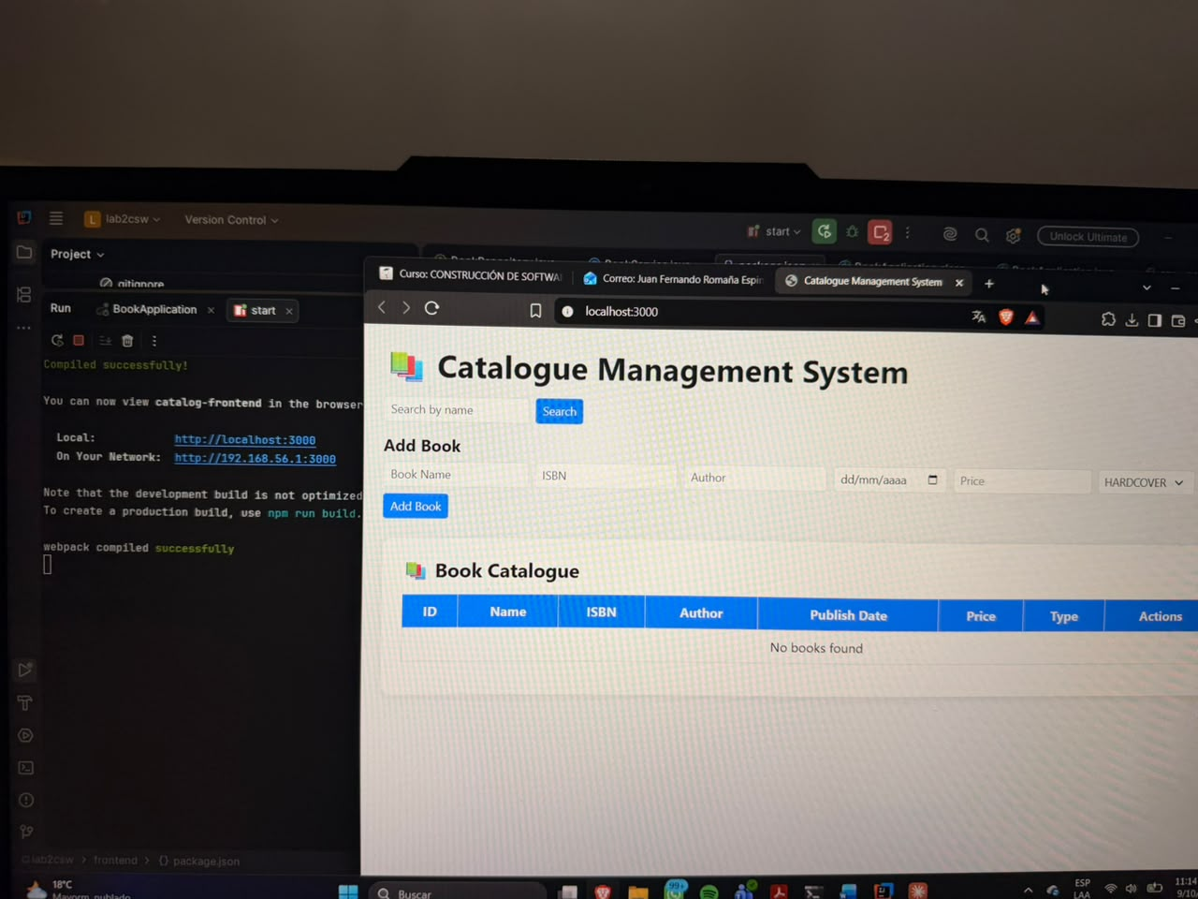
Figura 1. Backend iniciado en IntelliJ IDEA (mensaje Started BookApplication).
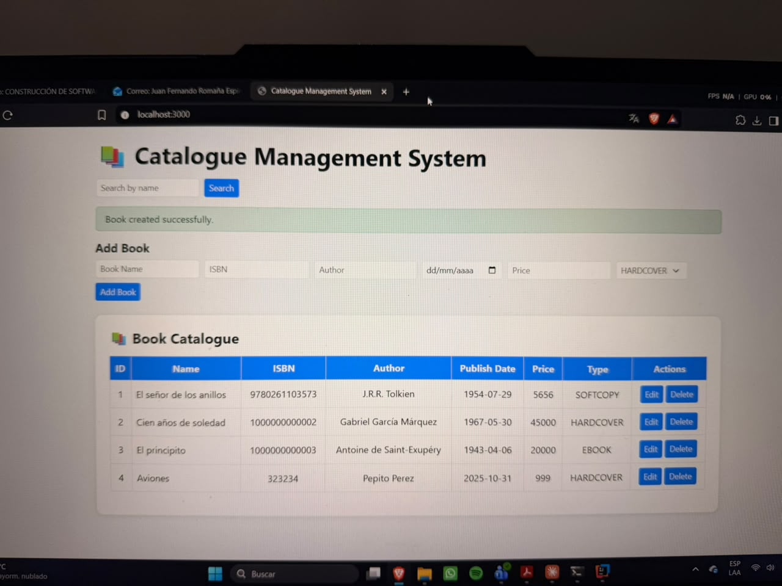
Figura 2. Listado de libros en http://localhost:3000.
Figura 3. Creación de un libro y mensaje de confirmación.
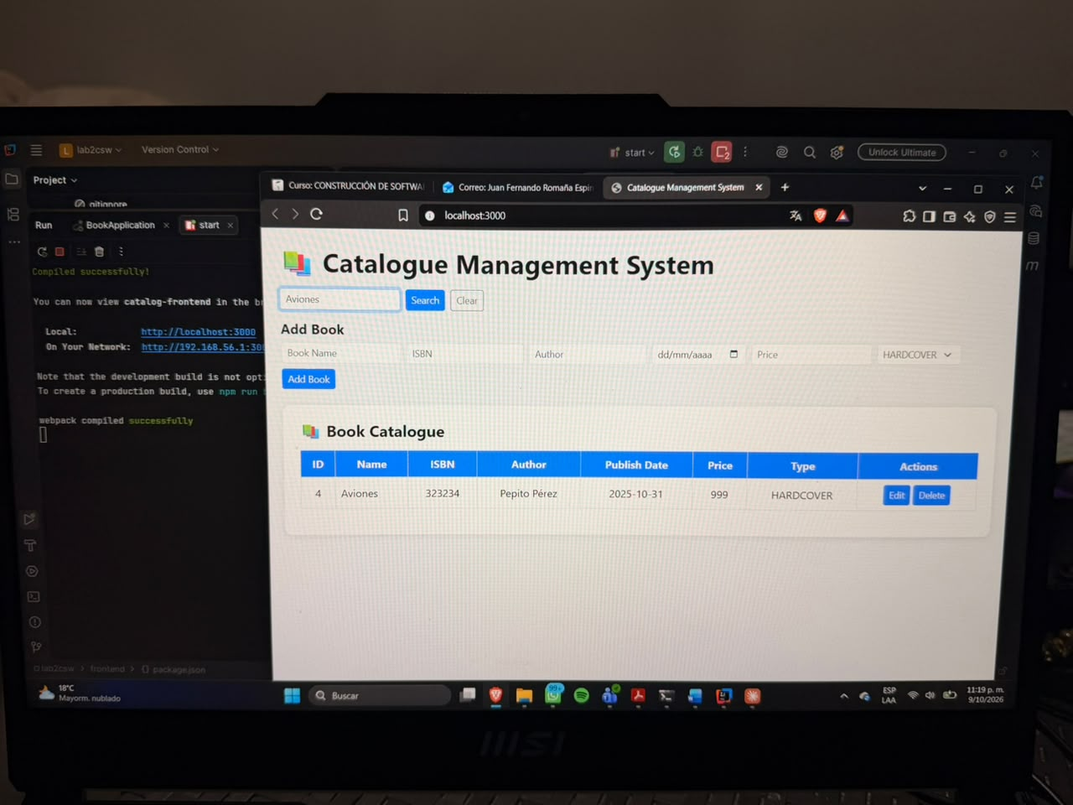
Figura 4. Búsqueda de libros por nombre.
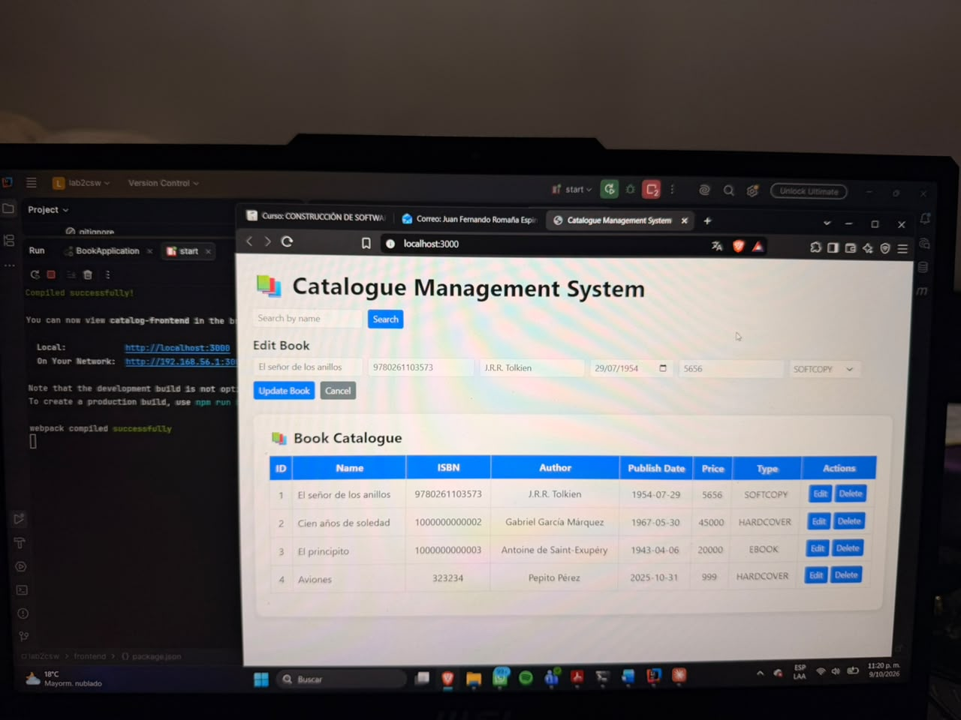
Figura 5. Edición de un libro existente.
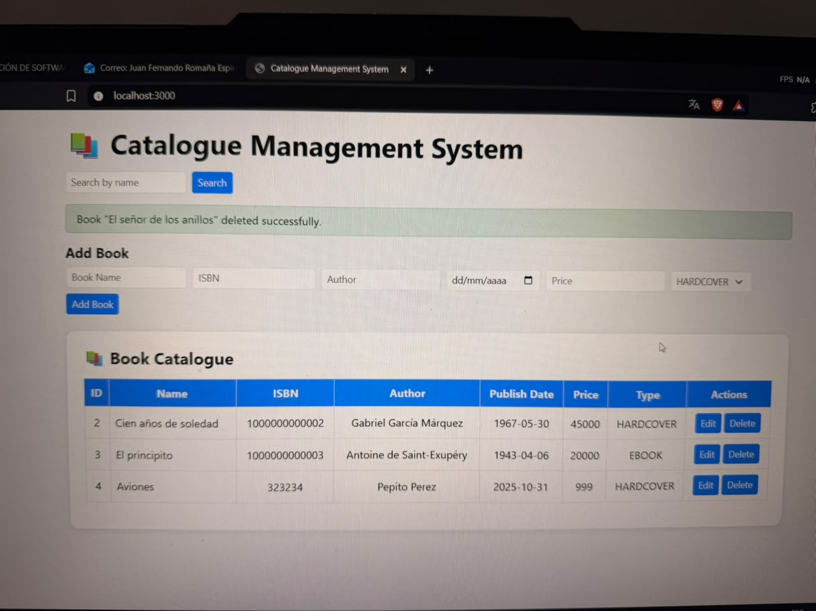
Figura 6. Eliminación de un libro y mensaje de confirmación.
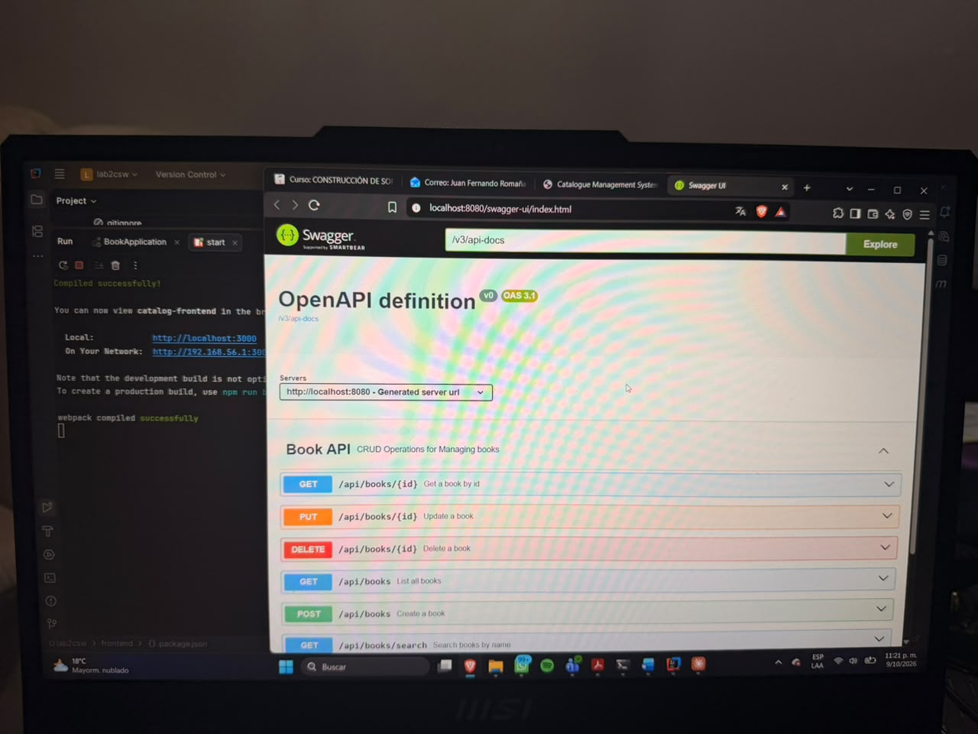
Figura 7. Prueba de un endpoint en Swagger UI.
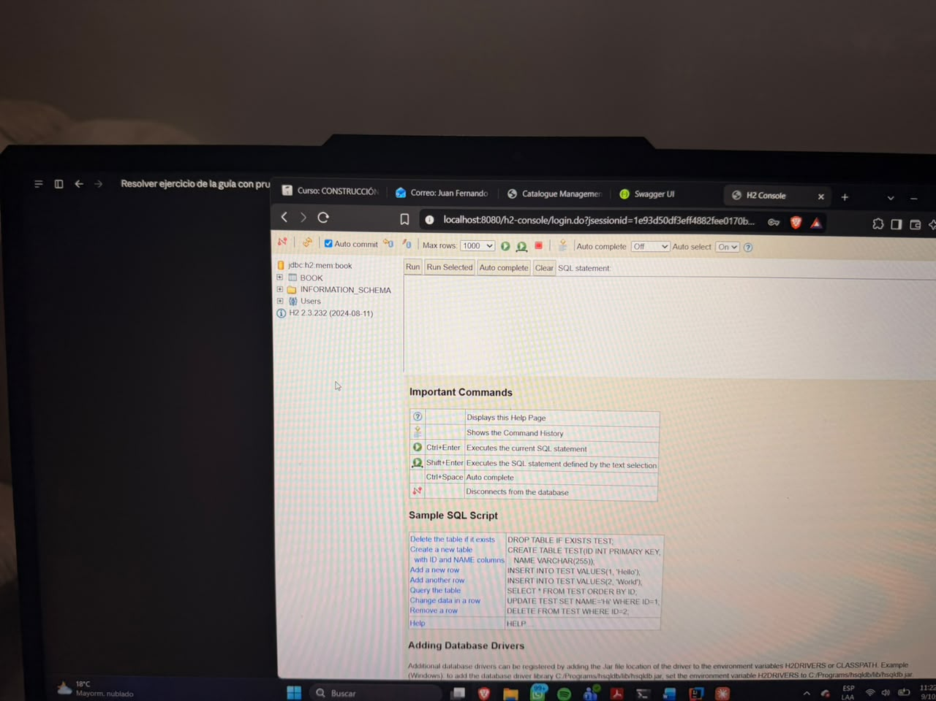
Figura 8. Consulta de los datos en la consola de H2.

6. Conclusiones
- Se logró construir una aplicación Full Stack funcional con arquitectura desacoplada, en la que el frontend en React consume la API REST de Spring Boot y permite realizar todas las operaciones CRUD y la búsqueda de libros por nombre.
- La organización del backend en capas (controlador, servicio, repositorio y entidad) separa responsabilidades y facilita entender, mantener y ampliar el código.
- Spring Data JPA permitió acceder a la base de datos H2 sin escribir consultas SQL, y la consulta derivada findByNameContainingIgnoreCase resolvió la búsqueda parcial por nombre.
- La configuración de CORS fue indispensable: sin ella el navegador bloquea las peticiones del frontend (puerto 3000) hacia el backend (puerto 8080).
- Swagger UI resultó útil para verificar cada endpoint de forma independiente antes de integrarlo con la interfaz de React.
- Como la base de datos H2 es en memoria, los datos se pierden al detener el backend, por lo que para un entorno real se requeriría una base de datos persistente.

7. Bibliografía
Axios. (s. f.). Axios documentation. https://axios-http.com/docs/intro
Botia, D. (2026). Guía de laboratorio: Desarrollo de aplicación Full Stack (Spring Boot + ReactJS). Tecnológico de Antioquia.
Bootstrap. (s. f.). Bootstrap documentation (v5.3). https://getbootstrap.com/docs/5.3/
H2 Database Engine. (s. f.). H2 Database Engine. https://www.h2database.com
Meta Open Source. (s. f.). React. https://react.dev
Mozilla. (s. f.). Cross-Origin Resource Sharing (CORS). MDN Web Docs. https://developer.mozilla.org/es/docs/Web/HTTP/CORS
springdoc. (s. f.). springdoc-openapi. https://springdoc.org
Spring. (s. f.). Spring Boot reference documentation. https://docs.spring.io/spring-boot/index.html
Spring. (s. f.). Spring Data JPA. https://spring.io/projects/spring-data-jpa

